

《大学生心理学》课程作业



题 目：从《超脱》中看待人际关系
作者姓名：王玉麟
作者学号：PB23151808
学院/班级：2023级管理学院2班

完成时间: 二〇二三年十二月十二日

【摘要】《超脱》（DETACHMENT）运用自述，插叙，粉笔画等多种表现形式，从代课老师Henry的视角展现了一幕荒诞的事实。本文就电影中主人公“超脱”般的待人方式进行解读，并依此给出大学生应如何对待学习生活中的人际关系以及教育者应如何引导学生自我探索和解决矛盾。

【关键词】《超脱》；人际关系；刻意回避；教育

- 情节解读
- 矛盾：超脱与联系
故事发生在一所即将倒闭的中学，它被当作整个州的生源垃圾场，主人公亨利来此代课，而他仅仅担任代课老师而非长期教师的原因之一就是不希望因为在一个地方久留而和他人产生过于亲密的关系。这在电影中有几处体现：一是第一次课上学生挑衅他扔掉他的包时他所说的“包没有感觉，而我也没有感觉”；二是学生梅瑞狄斯给他送的画中他没有表情，而教室空无一人；二是最后他的独白中说“你看见的只是我的身体，而非我自己”。这样刻意的摆脱与外界的联系或许和亨利儿时目睹母亲死亡的痛苦回忆有关，他渴望一种局外人的视角，这一点和电影原名《DETACHMENT》相照应，此在《牛津字典》里解释为：“the state of being objective or aloof”，即客观、脱离的视角，亨利追求如此的视角，或许是不想再次经历失去自己至亲之人的痛苦。

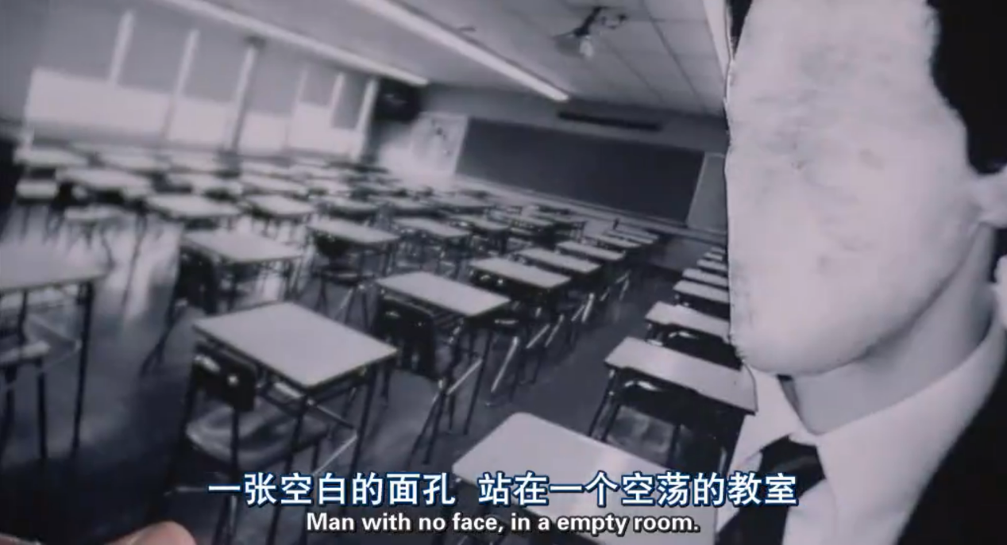
学生梅瑞狄斯给亨利的画

然而，与选择脱离视角相矛盾的是，亨利在代课的时候尽心尽力，以至将离开时学生们不愿意让他走；会去关注学生们的心理状态，在学生梅瑞狄斯希望找人倾诉的时候给她倾诉的时间；遇见误入歧途的性工作者艾瑞卡时出手相助，而艾瑞卡给出了“good and gentle”的评价。一方面，他刻意的营造自己“超脱”的身份；另一方面，在一个即将倒闭的高中里，他没有选择对那些“差生”莫不关心，而是倾其所能的去照顾。如果前者被解读为亨利因自身心理创伤而主观上做出的选择的话，后者则可以看成是亨利渴望治愈他人或是不必经历自己承受过的痛苦的潜意识做出的行动。
我们可以将这种矛盾的心理解释为一种防御机制：既不想让自己再次受到伤害，所以在生活上压抑，抽离自己；但同时他又保持着身为老师的操守，即使在学生主动堕落的情况下也不放弃教导与拯救。他是一座孤岛，死守自己的壁垒而又渴望同外界联系。

- 转变：无人是座孤岛
在任期的最后一天，他亲眼目睹的学生梅瑞狄斯的崩溃：以自杀的方式结束不堪重负的辱骂和以爱为名的责难。其中的导火索便是亨利委婉拒绝了梅瑞狄斯倾诉后的拥抱。在这之前，亨利虽然偶有因刻意抽离自身而悲伤，但总体上并没有出现像童年那样巨大的心理创伤。而学生的自杀，则让他猛然清醒过来——他并没有实施真正的救赎，只是作为一个过客——不会改变最终破碎的结果。于是，他重新找到那位曾被他救赎的少女艾瑞卡，激动的拥抱在一起，这是心灵壁垒的瓦解，也是他的自我救赎。


- 人际关系
- 现实背景：缺少联系，人如孤岛
在知网上搜索“大学生孤独”关键词，可以搜到相关文献58篇，这说明大学生缺乏同外界的联系已是一个被广泛讨论的话题与现阶段存在的问题。尤其是对于那些刚步入大学的同学来说，他们刚刚走过高中那般每天坐在同一个教室见着相同的面孔的时光，步入一个没有固定社交场合，社交对象但也更贴合社会实际情况的大学生活中来，这样同影片中主人公亨利那样渴望联系但又害怕伤害的内心恰好可以贴合。
- 解决对策
  - 勇敢承担，孤岛相连
影片结尾，亨利愿意同过去的那段创伤和解，而他收获了长久以来未曾收获的拥抱，虽然我们不知他的未来如何，但我们至少看见了一丝希望，即在打破那面不存在的壁垒后的一线光芒。
而对步入全新场域——大学——的大学生来说，迈出自己壁垒的那一步，建立亲密的关系（此处不仅仅指恋人关系，应该是一个更为广泛的概念）也是很有必要并且很有帮助的。诚然，在不发展相对深入的关系前，我们不会因为一些意外而致使我们在这段情感中受伤过重，但是同时，我们也无法体会到亲密关系所带来的舒适与自我价值的实现，而后者在大学生心理健康中占有十分重要的地位。换句话说，我们不应该因为建立关系这件事情有风险就完全将自己封闭起来，即便自己过去有创伤的记忆，也不该忽略曾经有过的美好。
  - 尊重他人，收获价值
我们需要知道，一段亲密且有益的关系，如同影片中的亨利和艾瑞卡之间的关系，是建立在互相尊重与互相收获上的。亨利呵护且指引着她，而她在亨利家住下后为他做早餐，他欣然接受。我们看见了一段彼此相互付出而又相互尊重对方和对方的付出的关系，其中，双方都觉得自己是被需要的，创造了价值的，因而觉得这样是有意义的。

- 教育者的职责与作为
- 身份确立与认同
亨利，在学生的眼里，无疑是位好教师；而在艾瑞卡眼里，则是如同家人一般。此处的“教育者”不仅仅指教师，也指教师之外可以给青年提供指导的人群。如影片中所说“在他们当上父母之前应该测试他们有没有准备好当父母”，教育者在教育之前，尤其是在教育对象是青年时，应该首先确立自己的身份并做好承担该身份的职责的心理准备。
- 承认局限，尽力而为
教育者无法选择学生的情况，也无法避免受到复杂社会体系的影响，然而，在这种“带着镣铐跳舞”的局面下，教育者依然应该引导什么是青年需要掌握的，改革并且尝试，不应屈从于麻木，不应将“司空见惯”的生活方式当作理所当然，在无奈感的背后，依然有一份自由与负责的意识可以存在。

- 结语
《超脱》中亨利所经历的态度转变，恰巧笔者也经历过：害怕失去带来的痛苦，所以索性与所有人都只是保持着友善但不靠近的关系。这样我不会特别伤心，但是也找不到可以倾诉的对象。而后，笔者与同桌的同桌关系持续了三年，同桌对笔者的关照逐渐化解了笔者内心的壁垒，使得我真正开启了亲人关系以外的亲密关系。观看《超脱》时笔者曾尝试不带入自我去感受，但却发现根本就做不到，因为，就现在这个阶段来讲，笔者仍存有改变世界，或者说，救赎他人的愿望，这也是此篇论文的出发点：看见太多太多的同学囿于内心的壁垒，活在自己的孤岛里，笔者希望帮助他们走出来，见到更加真实美好的世界。这同时也是自我的救赎。

参考文献
- 陈琼琼. 论电影《超脱》的孤独与救赎[J]. 电影文学, 2019, (04): 146-148
- 杨航. “荒谬”远比“空虚”更应让人幸福——浅谈电影《超脱》[J]. 工业设计, 2016, (02): 85-86.
- 檀思源, 连子晴. 电影《超脱》中人物的形象构建与心理解读——基于萨提亚冰山理论[J]. 新闻研究导刊, 2022, 13 (20): 239-241.
- 效艺昕. 从心理防御机制视角分析人物形象的构建——以电影《超脱》为例[J]. 视听, 2020, (09): 117-119.
- 臧路野.电影《超脱》的存在主义视域解读[Z]. 知乎，2020..

